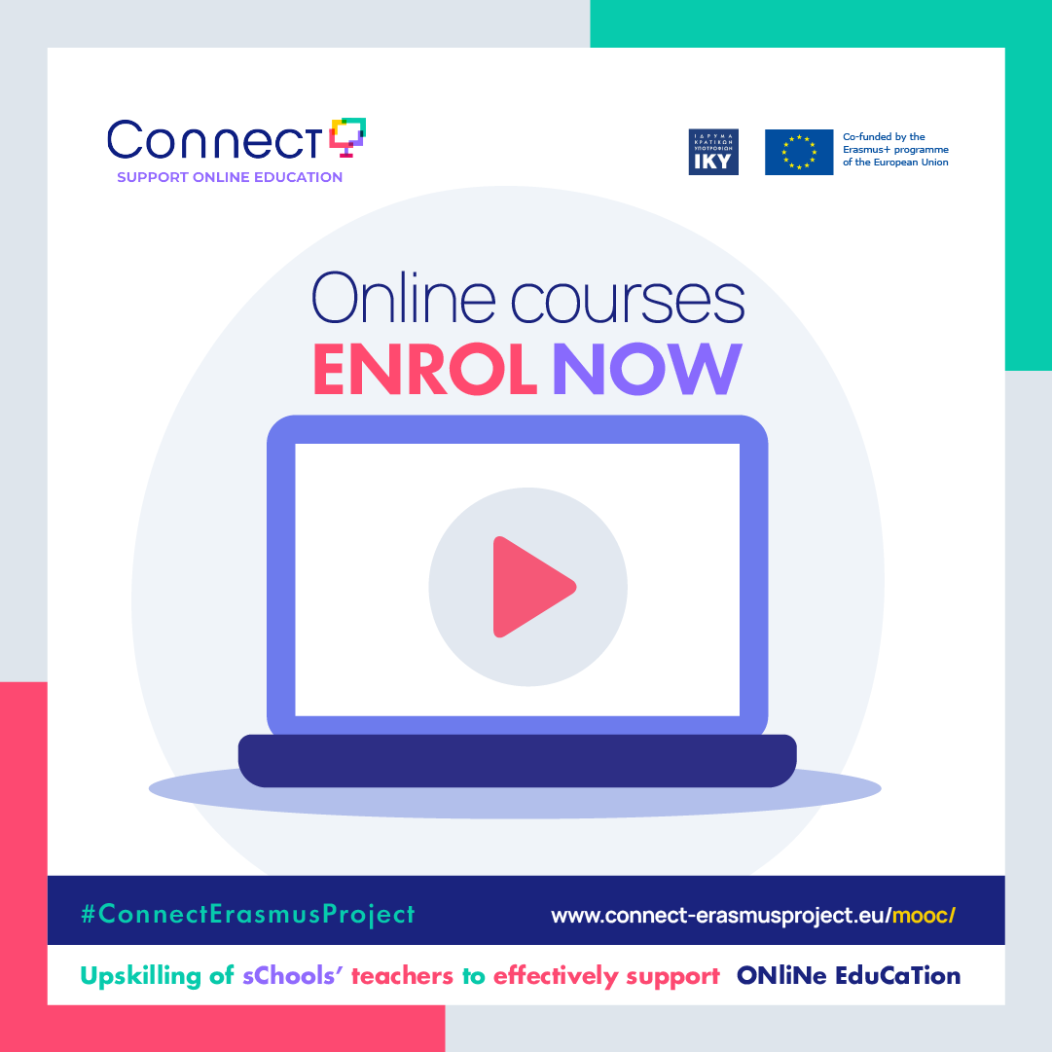
ΠΔΕ ΑΤΤΙΚΗΣ: ΑΝΟΙΚΤΑ ΔΙΑΔΙΚΤΥΑΚΑ ΜΑΘΗΜΑΤΑ (ΜΟΟC) ΣΤΟ ΕΥΡΩΠΑΪΚΟ ΕΡΓΟ ERASMUS+“CONNECT”
Η Περιφερειακή Διεύθυνση Πρωτοβάθμιας και Δευτεροβάθμιας Εκπαίδευσης Αττικής συμμετέχει ως Συντονιστής στο Ευρωπαϊκό Πρόγραμμα Erasmus+ KA2 με τίτλο: “Αναβάθμιση των εκπαιδευτικών για την αποτελεσματική υποστήριξη της εξ αποστάσεως εκπαίδευσης” (“Upskilling of sChools’ teachers to effectively support ONliNE EduCaTion” με ακρωνύμιο “CONNECT”) - GRANT AGREEMENT 2020- 1-ELo-KA226-SCH-094578. Πρόκειται για σύμπραξη φορέων από την Ελλάδα, την Ιταλία και την Κύπρο : ΠΔΕ Αττικής, Computer Technology Institute and Press “Diophantus”, Institute for Educational Technology (CNR-ITD), University of Cyprus (CY), με κοινό σκοπό την ενίσχυση των ψηφιακών δεξιοτήτων (skills) των εκπαιδευτικών, την εξοικείωση τους με καινοτόμες εκπαιδευτικές πρακτικές, όπως η μικτή μάθηση (blended learning) και η ανεστραμμένη τάξη (flipped classroom), τη χρήση της τεχνολογίας στην εκπαιδευτική διαδικασία και την ενίσχυση της ενεργητικής μάθησης των εκπαιδευομένων.
Η προσέγγιση “CONNECT" αξιοποιεί την πολύτιμη εμπειρία, που αποκτήθηκε από την εφαρμογή της εξ αποστάσεως εκπαίδευσης. Φιλοδοξεί να υποστηρίξει τη βελτίωση μιας σχολικής εκπαίδευσης, που προάγει την υψηλή ποιότητα και τη συμπερίληψη, με το πρόσθετο πλεονέκτημα ότι είναι ανθεκτική στην αντιμετώπιση ανάλογων προκλήσεων σε έναν κόσμο που αλλάζει.
Για την επίτευξη των παραπάνω στόχων, έχουν αναπτυχθεί Ανοικτά Διαδικτυακά Μαθήματα (MOOCs), για τα ακόλουθα διδακτικά αντικείμενα: Μαθηματικά, Φυσική-Φυσικές Επιστήμες και Ξένη Γλώσσα (Αγγλικά-Γαλλικά) στη Δευτεροβάθμια Εκπαίδευση(Γυμνάσιο) και παρέχουν τα ακόλουθα οφέλη:
- Συγκεντρώνουν όλο το απαραίτητο θεωρητικό υπόβαθρο καινοτόμων εκπαιδευτικών πρακτικών, όπως η ανεστραμμένη τάξη (Flipped Classroom) και η Μικτή Μάθηση (Blended Learning), σε ένα σύνολο από ψηφιακούς πόρους (resources) για την ανάπτυξη εκπαιδευτικών σεναρίων.
- Επιτρέπουν στον εκπαιδευτικό να αξιολογήσει τις γνώσεις του, μέσω κατάλληλων κουίζ αυτοαξιολόγησης και στο τέλος να λάβει πιστοποίηση (certification) ως επιβράβευση των προσπαθειών του.
Στο εν λόγω πρόγραμμα επιμόρφωσης, μπορούν να λάβουν μέρος οι εκπαιδευτικοί Δευτεροβάθμιας Εκπαίδευσης που ενδιαφέρονται για τα Μαθηματικά, τις Φυσικές Επιστήμες και τις Ξένες γλώσσες (Αγγλικά-Γαλλικά). Για να ολοκληρώσουν το Πρόγραμμα θα πρέπει να προβούν στις ακόλουθες ενέργειες:
- Εγγραφή στο Σύστημα, παρέχοντας τα απαραίτητα στοιχεία, όπως Όνομα και Επώνυμο. Υπενθυμίζουμε ότι με τον τρόπο που θα γίνει η εγγραφή των στοιχείων στο Σύστημα, με τον ίδιο τρόπο θα εμφανίζονται τα στοιχεία στην Πιστοποίηση.
- Αφού έχει πραγματοποιηθεί η εγγραφή στο Σύστημα, οι εκπαιδευτικοί μπορούν να προχωρήσουν στην εγγραφή (enrolment) τους στα μαθήματα
- Μελέτη του υποστηρικτικού υλικού του κάθε διαδικτυακού μαθήματος.
- Ολοκλήρωση των quizzes αυτοαξιολόγησης.
- Ολοκλήρωση του τελικού quiz για την Πιστοποίηση (εφόσον έχουν ολοκληρωθεί όλα τα μαθήματα).
Επίσης, οι εκπαιδευτικοί καλούνται να κρίνουν τα εκπαιδευτικά σενάρια, που εκπονήθηκαν, συμπληρώνοντας τα αντίστοιχα ερωτηματολόγια και παρέχοντας ανατροφοδότηση στο πλαίσιο του προγράμματος.
Τα Ανοικτά Διαδικτυακά Μαθήματα είναι διάρκειας 100 ωρών (θα ολοκληρωθούν 31 Μαρτίου 2023). Η εγγραφή στο σύστημα ξεκινάει από 1 Ιανουαρίου 2023. Τα Ανοικτά Διαδικτυακά Μαθήματα είναι διαθέσιμα στην ακόλουθη ηλεκτρονική διεύθυνση:

https://connect-erasmusproject.eu/mooc/

Επιστημονικά Υπεύθυνος του Προγράμματος :
Δρ Γεώργιος Κόσυβας, Περιφερειακός Διευθυντής Πρωτοβάθμιας και Δευτεροβάθμιας Εκπαίδευσης Αττικής.

Το ενημερωτικό υλικό, τα παραγόμενα αποτελέσματα, οι δράσεις και κάθε σχετική πληροφόρηση, είναι προσβάσιμα μέσω των παρακάτω:

Περιφερειακή Διεύθυνση Πρωτοβάθμιας και Δευτεροβάθμιας Εκπαίδευσης Αττικής: https://pdeattikis.gr/EU/
Project Website: https://connect-erasmusproject.eu/index.php/en/

